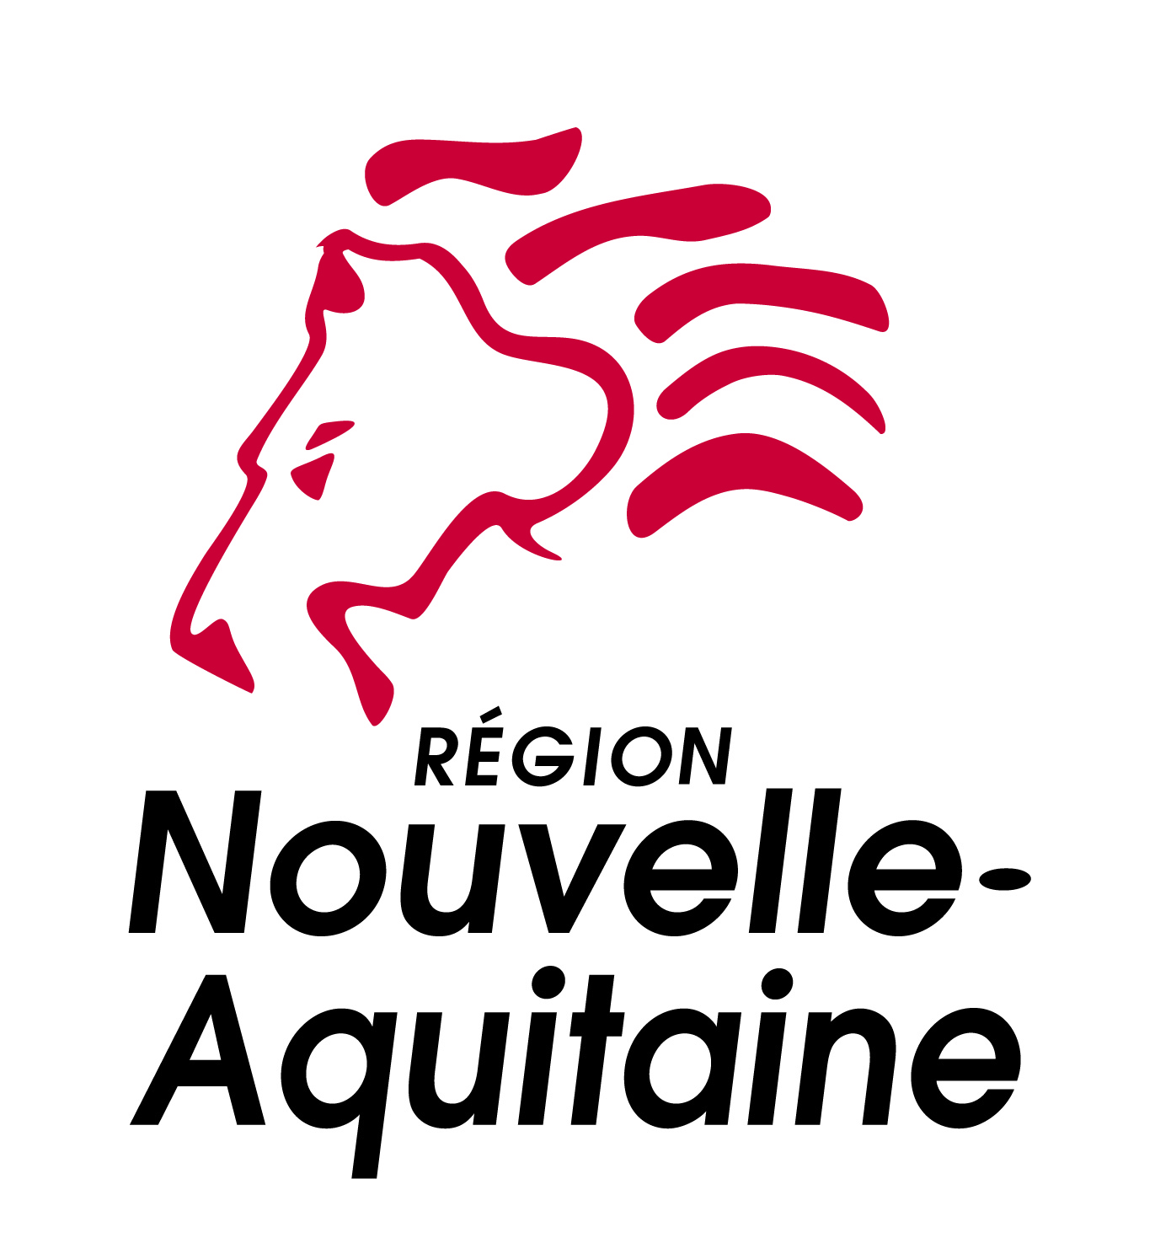
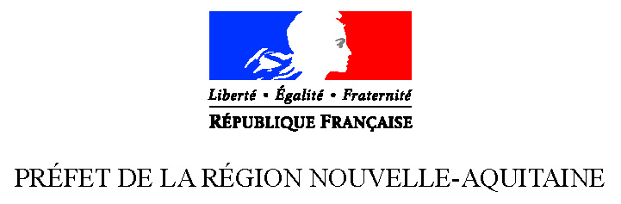
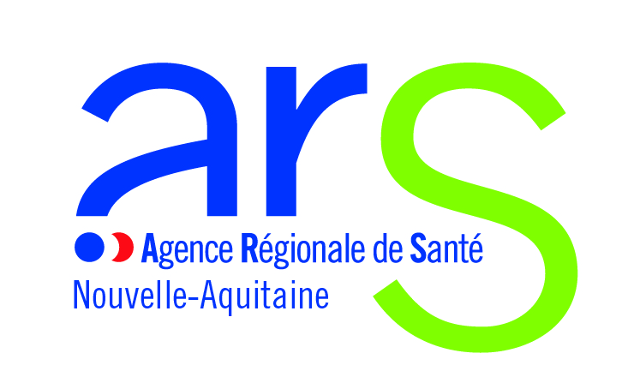

APPEL À PROJETS 2018 CULTURE ET SANTÉ NOUVELLE-AQUITAINE

L’appel à projets entend favoriser un projet culturel entre un établissement de santé et une structure artistique, culturelle ou une équipe artistique professionnelle, et le personnel de l’établissement de santé, au bénéfice des patients qui sont associés au projet. Les familles et l’environnement de l’établissement peuvent également s’intégrer dans cette action.
Cet appel à projets s’inscrit dans le cadre de la convention de partenariat Culture et Santé Nouvelle-Aquitaine 2017-2019, et se substitue aux appels à projets Culture et Santé des trois ex-régions Aquitaine, Limousin et Poitou-Charentes.

CAHIER DES CHARGES
OBJECTIFS | - Garantir aux patients leur droit d’accès à la culture, et favoriser cet accès à la culture à leur famille et au personnel de l’établissement.  - Développer les pratiques artistiques et culturelles, et la rencontre avec les œuvres et les artistes, au sein des unités de soins dans le cadre de partenariats durables ou ponctuels avec des structures culturelles ou des équipes artistiques professionnelles du territoire régional, dont les activités de création ou de diffusion culturelle sont reconnues par la DRAC et la Région Nouvelle-Aquitaine.  - Mettre en place une dynamique de co-construction de projet culturel renouvelé entre l’équipe de l’établissement de santé et le partenaire culturel, et y associer les patients, les personnels et les familles le plus en amont possible.  - Encourager le développement d’une politique culturelle pérenne au sein de l’établissement de santé, concrétisée par la désignation d’un référent culturel, d’un budget dédié, et l’inscription de cette politique et ses enjeux dans le CPOM (Contrat pluriannuel d’objectif et de moyens) de l’établissement.  - Valoriser l’ouverture de l’établissement sur son environnement immédiat (projets hors les murs, partenariats avec des écoles ou des centres de loisirs, avec d’autres établissements hospitaliers ou médico-sociaux, etc.).
PÉRIODE | - Les projets s’inscriront dans l’année civile 2018.  - Pour les projets pluriannuels, les partenaires devront renouveler leur demande chaque année.
DOMAINES ARTISTIQUES | L’ensemble des domaines artistiques et patrimoniaux est concerné : spectacle vivant (théâtre, musique, danse, cirque, arts de la rue, etc.), arts plastiques, visuels, graphiques, cinéma, livre, lecture et écriture, patrimoine, musée, architecture, etc.
NATURE DU PROJET | Le processus et l’apprentissage liés à la rencontre avec les artistes, les œuvres et les démarches de création sont des  éléments primordiaux des projets culturels en établissement de santé.  Les projets peuvent se décliner selon diverses formes originales au gré de la créativité des porteurs et des participants au projet : ateliers de création mixtes entre artistes professionnels et amateurs, mise en place de parcours ou de rencontres artistiques et culturels, projets innovants, résidences d’artistes, etc.
PUBLIC | Le projet associera les patients ou résidents, le personnel de l’établissement, et pourra également concerner les familles et l’environnement de l’établissement (écoles, associations, établissements médico-sociaux, etc.)
CRITERES DE SELECTION | - Le projet sera le fruit d’un partenariat avéré entre l’établissement de santé et la structure artistique ou culturelle et les artistes associés, dès sa conception et jusqu’à sa mise en œuvre et son évaluation. D’autres partenaires du territoire pourront également être associés.  - La qualité artistique et culturelle du projet et le professionnalisme de(s) l’intervenant(s) sont des critères déterminants d’éligibilité, ainsi que la démarche de médiation mise en œuvre.  - Les projets de coopération entre plusieurs services, s’inscrivant en réseau entre plusieurs établissements, favorisant les échanges intergénérationnels et l’ouverture de l’établissement sur son environnement seront considérés favorablement.  - Les projets faisant preuve de créativité et de renouvellement par rapport à des projets ou partenariats antérieurs, en termes de publics visés, d’artistes impliqués, de partenariats institutionnels, de disciplines artistiques, de lieux de réalisation, seront privilégiés.  - Une recherche active et efficace de partenariats et soutiens financiers sera un critère favorable.  - Sont inéligibles les animations sans lien entre elles ou à caractère socio-culturel, les projets de diffusion et promotion exclusive, et ceux relevant de l’art-thérapie.
TARIFICATION DES HEURES D’INTERVENTION ARTISTIQUE | Plafond d’intervention sur lequel se fonde le calcul des subventions attribuées aux projets par les partenaires du dispositif : 55 € / heure (TVA et charges incluses)
FINANCEMENT | L’établissement de santé doit présenter un budget prévisionnel sincère et détaillé de l’action 2018, équilibré en dépenses et en recettes.  La part d’autofinancement de l’établissement pour réaliser le projet doit être mentionnée avec précision. Elle distinguera les apports financiers des apports structurels (locaux, personnel, etc.).  Le porteur du projet recherchera autant que de possible d’autres participations financières et précisera leur caractère « acquis » ou « en attente ».  La subvention allouée au projet par l’ARS, la DRAC et la Région sera affectée exclusivement aux dépenses directement induites par l’action retenue, et ne pourra pas couvrir les frais de fonctionnement de l’établissement de santé ou de l’opérateur culturel.  La subvention accordée est plafonnée au maximum à 60% du coût de l’action, et versée à l’établissement de santé porteur du projet.  Si l’action prévue et financée dans le cadre de l’appel à projets n’est pas réalisée, l’établissement restituera le montant des subventions perçues, au prorata du taux de réalisation le cas échéant.
CONTENU DU DOSSIER DE CANDIDATURE | Le dossier complet comprend :  - Le dossier de candidature dûment rempli et signé, avec le ou les budgets prévisionnels sincères et équilibrés en dépenses et en recettes et si concerné, le bilan 2016 et 2017 des actions aidées au titre des appels à projets Culture et Santé antérieurs. Des pièces annexes peuvent être jointes au dossier.  - Les CV des artistes professionnels  - Un RIB portant l’adresse postale de l’établissement  L’ensemble des pièces du dossier est envoyé par mail aux trois institutions partenaires de l’appel à projets : ARS, DRAC et Région (Cf. coordonnées en dernière page)  Tout dossier incomplet ou parvenu hors délai sera refusé
VALORISATION DU PROJET | Les porteurs de projet pourront organiser toute action de valorisation, notamment à destination des médias.  Les candidats dont les projets sont retenus feront apparaître sur tous les supports de communication, et lors de l’organisation des manifestations liées aux projets :  - Les logos de l’ARS, de la DRAC et de la Région (en faire la demande auprès des organismes)  - La mention suivante : Avec le soutien de l’Agence régionale de santé Nouvelle-Aquitaine, du Ministère de la culture et de la communication – DRAC Nouvelle-Aquitaine, et de la Région Nouvelle-Aquitaine, dans le cadre du programme régional « Culture et Santé » et autres partenaires associés.
ÉVALUATION DU PROJET | Un bilan annuel qualitatif et quantitatif des projets sera réalisé conjointement par les partenaires et les fiches bilans du dossier de candidature seront renseignées (partie IV). Il pourra être fourni tout document complémentaire intéressant, ( articles de presse, livret de présentation des productions liées au projet…)  Les établissements ne déposant pas de projet pour l’année 2018 veilleront à transmettre la fiche bilan au titre de l’année 2017 lorsqu’ils ont bénéficié d’un soutien.
CALENDRIER PREVISIONNEL | - Retour des projets le 8 décembre 2017 dernier délai,  - Instruction des dossiers par les institutions du 8 décembre 2017 à mi-janvier 2018,  - Commission technique et décisions institutionnelles sur les attributions de subventions entre mi-janvier et mars 2018.
CONTACTS APPEL À PROJETS 2018

ARS : Adresse générique pour envoi des dossiers : ars-na-dosa-culture-sante@ars.sante.fr

Béatrice MAISONNAVE – Chargée de mission Culture et Santé
Téléphone 05 47 47 31 29 / courriel : beatrice.maisonnave@ars.sante.fr

DRAC : Adresse générique pour envoi des dossiers : culturesante.dracalpc@culture.gouv.fr

site de Bordeaux
Sylvie MINVIELLE – Conseillère Action culturelle et territoriale
Téléphone 05 5 57 95 01 80 / courriel : sylvie.minvielle@culture.gouv.fr

site de Limoges
Marie-Hélène VIRONDEAU – Conseillère Action culturelle et territoriale
Téléphone 05 55 45 66 67 / courriel : marie-helene.virondeau@culture.gouv.fr
Cécile MARQUET – Assistante
Téléphone 05 55 45 66 68 / courriel : cecile.marquet@culture.gouv.fr

site de Poitiers
Sylvie DUVIGNEAU – Conseillère Action culturelle et territoriale
Téléphone 05 49 36 30 52 / courriel : sylvie.duvigneau@culture.gouv.fr
Sylvie GUILLOTEAU – Assistante
Téléphone 05 49 36 30 50 / courriel : sylvie.guilloteau@culture.gouv.fr

REGION : Adresse générique pour envoi des dossiers : cultureetsante@laregion-alpc.fr

Site de Poitiers
Evelyne PEIGNELIN - Chef de Service Éducation Artistique et Action Culturelle
Téléphone 05 16 01 40 15 - 06 73 47 93 87 / courriel : e.peignelin@laregion-alpc.fr;

Site de Bordeaux
Catherine LAFABRIE - Chargée de Mission Arts Plastiques et Visuels et Médiation publics spécifiques
Service Développement Artistique et Culturel - Direction de la culture et du patrimoine
Téléphone 05 57 57 81 68 / Site Internet : nouvelle-aquitaine.fr
Site de Limoges
Mathilde VIALARD- Chargée de mission Art Plastique et Visuel – Education Artistique et Culturelle
Direction de la culture et du patrimoine
Téléphone 55 45 00 28 / Site internet : nouvelle-aquitaine.fr

